附件：申请表 （制造及零售企业）
供应链创新发展与变革转型 - 2021年度杰出企业案例评选
企业名称：
企业所属行业：  (请选择其一) | ☐医药卫生/ ☐建筑建材/ ☐石油化工/ ☐能源电力/ ☐汽车交通/ ☐信息通讯/ ☐机械机电/ ☐快速消费/ ☐服装纺织/ ☐电子电气/ ☐家居用品/ ☐其它并请注明：
企业所有制：  (请选择其一) | ☐外企/ ☐民营/ ☐国有
公司年销售额规模：  (请选择其一) | ☐ 10亿人民币以下/ ☐ 10-100亿人民币/  ☐ 100-1000亿人民币/ ☐ 1000亿人民币以上
企业官网：
申请联系人姓名：
申请联系人职务：
申请联系人电话：
申请联系人邮箱：
授权声明：
申报企业提交组委会的申报材料，即表示同意授权组委会使用并宣传其中案例信息，以及在此基础上做出的案例评价，分析与相关报告等，并可用于峰会，网站，公众号等媒体的宣传。

申报企业：
申报日期：

附件：申请表 （供应链服务提供商）
供应链创新发展与变革转型 - 2021年度杰出企业案例评选
企业名称：
企业所提供的  供应链服务内容： | 请简述，详细内容请在案例中说明。
企业所有制：  (请选择其一) | ☐外企/ ☐民营/ ☐国有
公司年销售额规模：  (请选择其一) | ☐ 10亿人民币以下/ ☐ 10-100亿人民币/  ☐ 100-1000亿人民币/ ☐ 1000亿人民币以上
企业官网：
申请联系人姓名：
申请联系人职务：
申请联系人电话：
申请联系人邮箱：
授权声明：
申报企业提交组委会的申报材料，即表示同意授权组委会使用并宣传其中案例信息，以及在此基础上做出的案例评价，分析与相关报告等，并可用于峰会，网站，公众号等媒体的宣传。

申报企业：
申报日期：

附件：申报案例示例

京东物流数智解决方案赋能安利供应链运营
安利1959年创立于美国，并于1995年进入中国市场，通过几十年不断开拓，中国市场已成为其全球份额最大的市场。经过多年的发展，安利的供应链网络已广泛分布于全国各地，其中包括约200家的线下门店，24个分仓，以及线上商城渠道及背后的电商仓库。虽说经过多年的发展，但对安利供应链管理的更大挑战却是出现在最近几年，这些挑战主要来自于：
- 快速增长的电商业务及其波动和不确定性
- 急剧增加的供应链物流网络复杂度
- 难以实现线上与线下客户的交付达成平衡并兼顾物流成本和库存的控制

这些挑战让安利供应链团队应接不暇。虽然早在2014年安利就提出“数字化”、“年轻化”、“体验化”的供应链战略转型方向，但经过几年的努力，实际效果仍低于预期。2019年一季度末，安利全国库存周转天数达到75天，远高于行业同类品牌的40天，与此同时各仓库现货率水平参差不齐，那些距离工厂和CDC较远的区域仓库存在现货率水平低于全国平均水平的问题。
1. 京东物流助力安利的供应链转型

京东物流集团成立于2017年（京东2007年开始自建物流，2012年正式注册物流公司，2017年4月25日正式成立京东物流集团），京东物流不仅充分运用其自身强大的仓网物流体系来服务企业客户（包括在全国运营超过750个仓库），同时近年来京东物流还致力于价值供应链管理的探索，通过数字化和智能化技术为客户的供应链管理赋能，而实现全渠道+全链条的数字供应链价值增值服务。
2018年京东物流承接了安利全国所有成品的仓储物流业务，双方就此建立了良好合作关系。 在此基础上2019年双方进一步深化合作。京东物流利用其在电商模式积累起来的丰富需求预测、补货与库存管理经验并结合京东物流的大数据智能算法能力，为安利定制化开发了销量预测与智能补货调拨系统（简称智能预测补调系统），并全面承接安利的供应链分销计划工作，协助安利做好工厂到仓、仓到仓及仓到店的补货和调拨业务。
2. 数字智能方案赋能

这里说的数字智能解决方案并非单方面仅强调算法工具的先进性，而是大数据算法的能力与商业逻辑的紧密结合。过去安利的人工分销与补货管理背后蕴藏着其多年业务经验沉淀下来的管理逻辑，这部分需要提炼和保留，但过去人工分销计划管理在速度，效率和精准度层面，渐渐无法适应电商场景下消费者需求特征的多样化，特别是在面对复杂和快速变化的市场情况下。因此大数据人工智能与商业逻辑的紧密结合才是符合企业变革的解决方案的方向。
京东物流在为安利制定解决方案之前先对安利库存计划团队的人工补货逻辑及整体库存策略进行了详细调研分析，并通过算法模型初步佐证了通过数字化智能算法解决方案与安利业务策略的结合将有效提升安利供应链运营成效及效率。
3. 数智解决方案的详细内容

整个解决方案包括多个部分：商品布局、销量预测、智能补货与调拨系统、经营看板、库存仿真、库存健康诊断系统方案，以及结合各仓差异化备货策略而制定B2C订单拆单方案。
- 商品布局：通过销量预测、库存计划、运营模拟，基于时效、成本、服务水平等因素，提供商品入哪里（选仓）、入多少（库存）的最优供应链决策建议；
- 销量预测：以京东物流大数据平台、算法平台、预测中心为基础，结合京东物流积累的行业数据，综合考虑品类、品牌、产品生命周期、价格、销售计划、营销计划、配额、节假日、市场环境等各种因素，输出销量预测。预测主要的步骤为数据清洗、特征工程、分类选型、算法迭代以及输出预测结果；
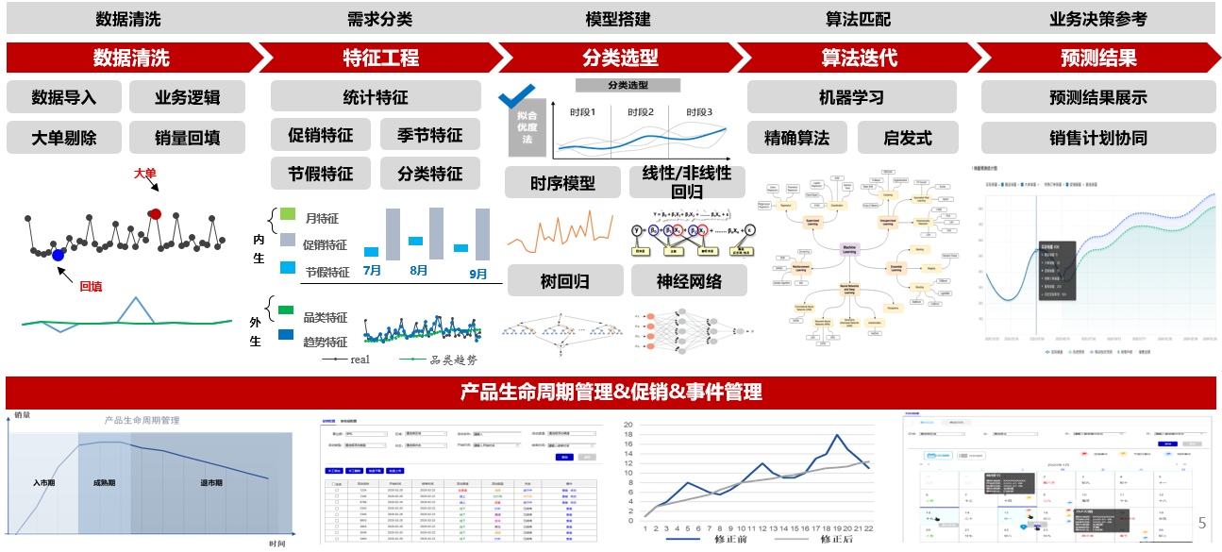
图1: 智能预测工程化方案
- 数据清洗：是指对历史数据中的大单进行剔除，以及对因为缺货导致的销量损失进行销量数据回填，同时把异常的数据通过一定规则做数据预处理；
- 特征工程：是指梳理数据层面的特征，以便于识别；
- 分类选型：将数据特征与对应的算法模型进行匹配，输出对应的模型和权重后，选择结果最优的一个或几个组合模型，对SKU进行预测；
- 算法迭代：是指模型确认后进行训练和学习，算法模型持续调优的过程。

- 智能补货：根据安利业务特点提供多样化的补货策略，深入融合业务进行算法模型优化，系统会依据历史销量、销量波动程度两个因素输出sku颗粒度的补货参数缺省值（也可根据业务需求自主设置）。系统依据智能预测结果，结合补货规则，指导每个sku在仓库维度的采购建议量，协助计划人员进行补货决策，为计划人员输出智能化、自动化的补货建议，提高计划人员的决策能力，提升补货的精准度，有效的在提高现货率的同时降低库存周转天数。
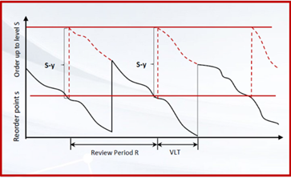
图2: 补货调拨系统-基于周期盘点库存模型(R, s, S)

主要的补货策略为：基于销量预测和库存策略计算下游的补货需求，工厂库存供应充足时，按照下游补货需求进行满足；工厂的库存供应不足时，按照各仓由远及近优先级或者需求比例的方式修正下游的补货需求，同时会考虑总仓的可配出库存，启动总仓补货，将工厂无法满足的需求由总仓进行支援，如果总仓也不能够满足下游剩余需求，系统还有最后的全国均衡的兜底逻辑进行补充。
- 库存仿真：采用供应方、仓库和需求方三类基本逻辑单元建立库存系统的仿真模型，并定义各单元的属性参数，基于事件调度法，并借鉴进程交互法的处理方法，实现库存系统仿真的算法，从而解决复杂模型的优先级处理、仿真运行状态存储以及库存策略的实现等问题，实现正向的运营结果模拟和逆向的系统配置参数推荐。
- 经营看板：针对安利供应链各环节各部门的生产数据、业务数据、销售等数据进行360度全景展示，并根据数据分析后的结果进行方案建议和后续执行。

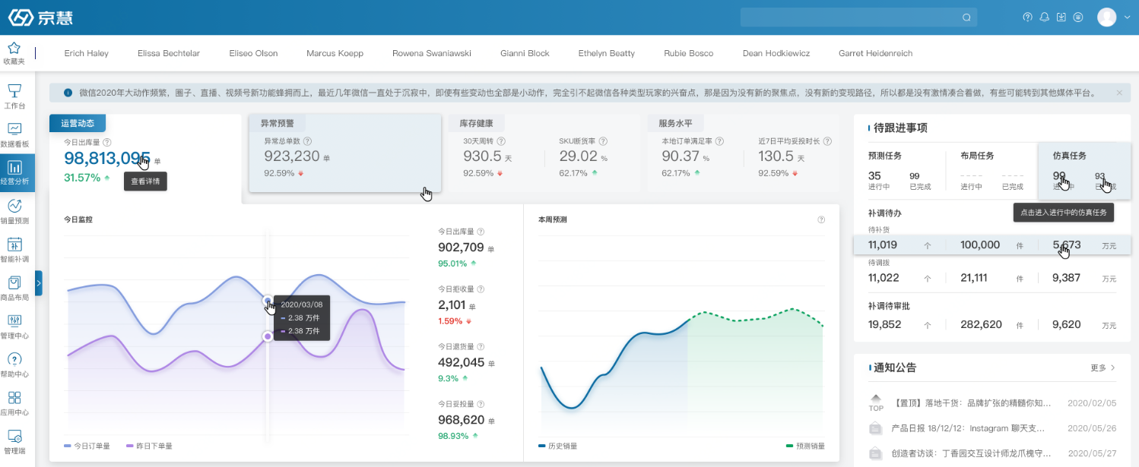
整个解决方案除了技术方面还包括业务策略与流程方面的调整和适配，异常情况的处理机制，以及绩效考核机制等方面。
4. 转型成果与总结

经过京东物流的价值供应链分销计划团队与安利的共同努力，从调研论证，到解决方案设计，再到落地运营。安利供应链转型成效已初步呈现，根据2020年中的绩效数据来看：
- 安利成品物流费用节约10%以上；
- 库存周转天数从75天下降至45天；
- 同时现货率从原先的97-98%提升并维持在99.5%及以上水平；
- 分销计划人员数量较之前减少一半，并有望进一步提升。
安利欧洲供应链规划总监认为安利（中国）和京东物流价值供应链的这次合作是一个很好的标杆，为安利中国业务特别是电商渠道业务的更快速的发展提供了强有力供应链的支撑，并且安利期望未来与京东物流展开更广阔的合作。而对京东物流而言，这个案例充分展示了京东物流在原有先进物流管理服务能力的基础上通过数字化和智能化技术为客户供应链管理赋能，助力客户实现数字化供应链的转型，并创造更高业务价值的能力。

